МИНИСТЕРСТВО ОБРАЗОВАНИЯ РЕСПУБЛИКИ БЕЛАРУСЬ  
Учреждение образования «БЕЛОРУССКИЙ ГОСУДАРСТВЕННЫЙ   
ТЕХНОЛОГИЧЕСКИЙ УНИВЕРСИТЕТ»

Факультет Информационных технологий

Кафедра Информационных систем и технологий

Специальность 6-05-06-12/01«Программная инженерия»

**ПОЯСНИТЕЛЬНАЯ ЗАПИСКА КУРСОВОГО ПРОЕКТА**

по дисциплине «Компьютерные языки разметки»

Тема: Веб-сайт «Интернет-магазин волейбольной экипировки»

**Исполнитель**

студент 1 курса 6 группы ________________ Филипюк И.А.

подпись, дата

**Руководитель**

______________ Барковский Е. В.

должность, ученая степень, ученое звание подпись, дата

Допущен(а) к защите __________________________________ ____________

__________________________________ ____________

__________________________________ ____________

дата, подпись

дата, подпись

Курсовой проект защищен с оценкой

Руководитель _________________ ______________ Барковский Е. В.

подпись дата инициалы и фамилия

Содержание

Введение 3

1. Постановка задачи 3

**1.1 Обзор аналогичных решений** 3

**1.2 Техническое задание** 6

**1.3 Выбор средств реализации программного продукта** 7

**1.4 Вывод** 7

2.Проектирование страниц веб-сайта 8

**2.1 Выбор способа вёрстки** 8

**2.2 Выбор стилевого оформления** 8

**2.3 Выбор шрифтового оформления** 10

**2.4 Разработка логотипа** 10

**2.5 Разработка пользовательских элементов** 11

**2.6 Разработка спецэффектов** 14

**2.7 Вывод** 15

3.Реализация структуры веб-сайта 16

3.1 Структура HTML-документа 16

3.2 Добавление таблиц стилей Scss и CSS 17

В ходе разработки проекта было применено внешнее подключение таблиц стилей, так как в ходе создания простой, логичной и понятной структуры веб-сайта разбиение необходимых стилей по файлам, относящимся к конкретным страницам значительно упрощает чтение кода, а также позволяет легко получать доступ к нужным элементам. 17

3.3 Использование стандартов SVG 18

3.4 Использование XML для хранения данных 19

Листинг 3.4 – Пример хранения данных в XML-документе 19

3.5 Использование JavaScript 19

4.Тестирование веб-сайта 19

# Введение

Наличие веб-сайта у любого бизнеса, независимо от отрасли, может оказать огромное влияние на его успех, так как люди могут дистанционно узнать о нём. Это может дополнительно привлечь их внимание, что в будущем повлияет на популярность, а также на продажи. В наши дни некоторые компании до сих пор не осознают, что большинство их клиентов посещают их веб-сайт перед получением услуги. Наличие веб-сайта может иметь решающее значение для получения большего дохода.

В случае с магазином волейбольной экипировки веб-сайт даёт возможность как эффективно привлечь новых покупателей, выделиться среди конкурентов, так и кратно увеличить продажи.

Учитывая то, что в наши дни большинство людей предпочитают заказывать всё больше товаров онлайн, и то, что спортивная экипировка, как отдельный спектр товаров, лидирует в этом списке, - веб-сайт магазина это то , что позволит обеспечить больший охват покупателей , а также предоставит возможность дистанционного выбора и заказа продукции, что также повысит продажи.

Цель курсового проекта: разработать веб-сайт магазина волейбольной экипировки с использованием HTML5, а также с применением Sass/CSS3.

Задачи курсового проекта:

1. Создание макета веб-сайта и дизайна интерфейса.
2. Создание прототипов веб-страниц.
3. Разработка структуры веб-сайта.
4. Создание адаптивного дизайна для корректного отображения веб-сайта на разных устройствах с разной шириной экрана.
5. Тестирование веб-сайта в разных браузерах и на разных устройствах.

Целевой аудиторией являются люди без ограничения возраста

, так или иначе приобщённые к волейболу: любители, профессиональные спортсмены, тренера.

# Постановка задачи

## **1.1 Обзор аналогичных решений**

Данный курсовой проект является веб-сайтом магазина по продаже волейбольной экипировки. В данной сфере существует большое количество различных решений разной направленности и тематики. Далее будут представлены существующие веб-страницы схожей тематики.

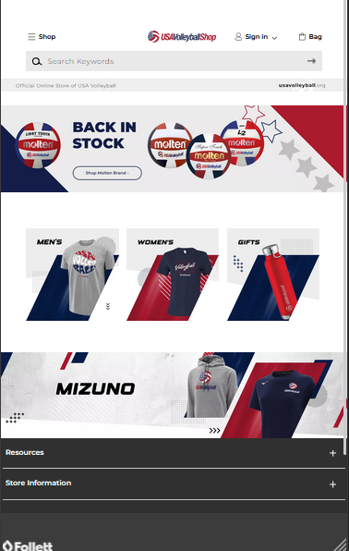 USAVoleyballShop – сайт по продаже волейбольной экипировки и вещей околоволейбольной тематики ,а также сувенирной продукции сборной США по волейболу. Сайт имеет приятный и нативный дизайн, а также удобную навигацию и инструменты поиска (рисунок 1.1). Однако, мобильная версия сайта неудобна и не интуитивна (рисунок 1).

Рисунок 1

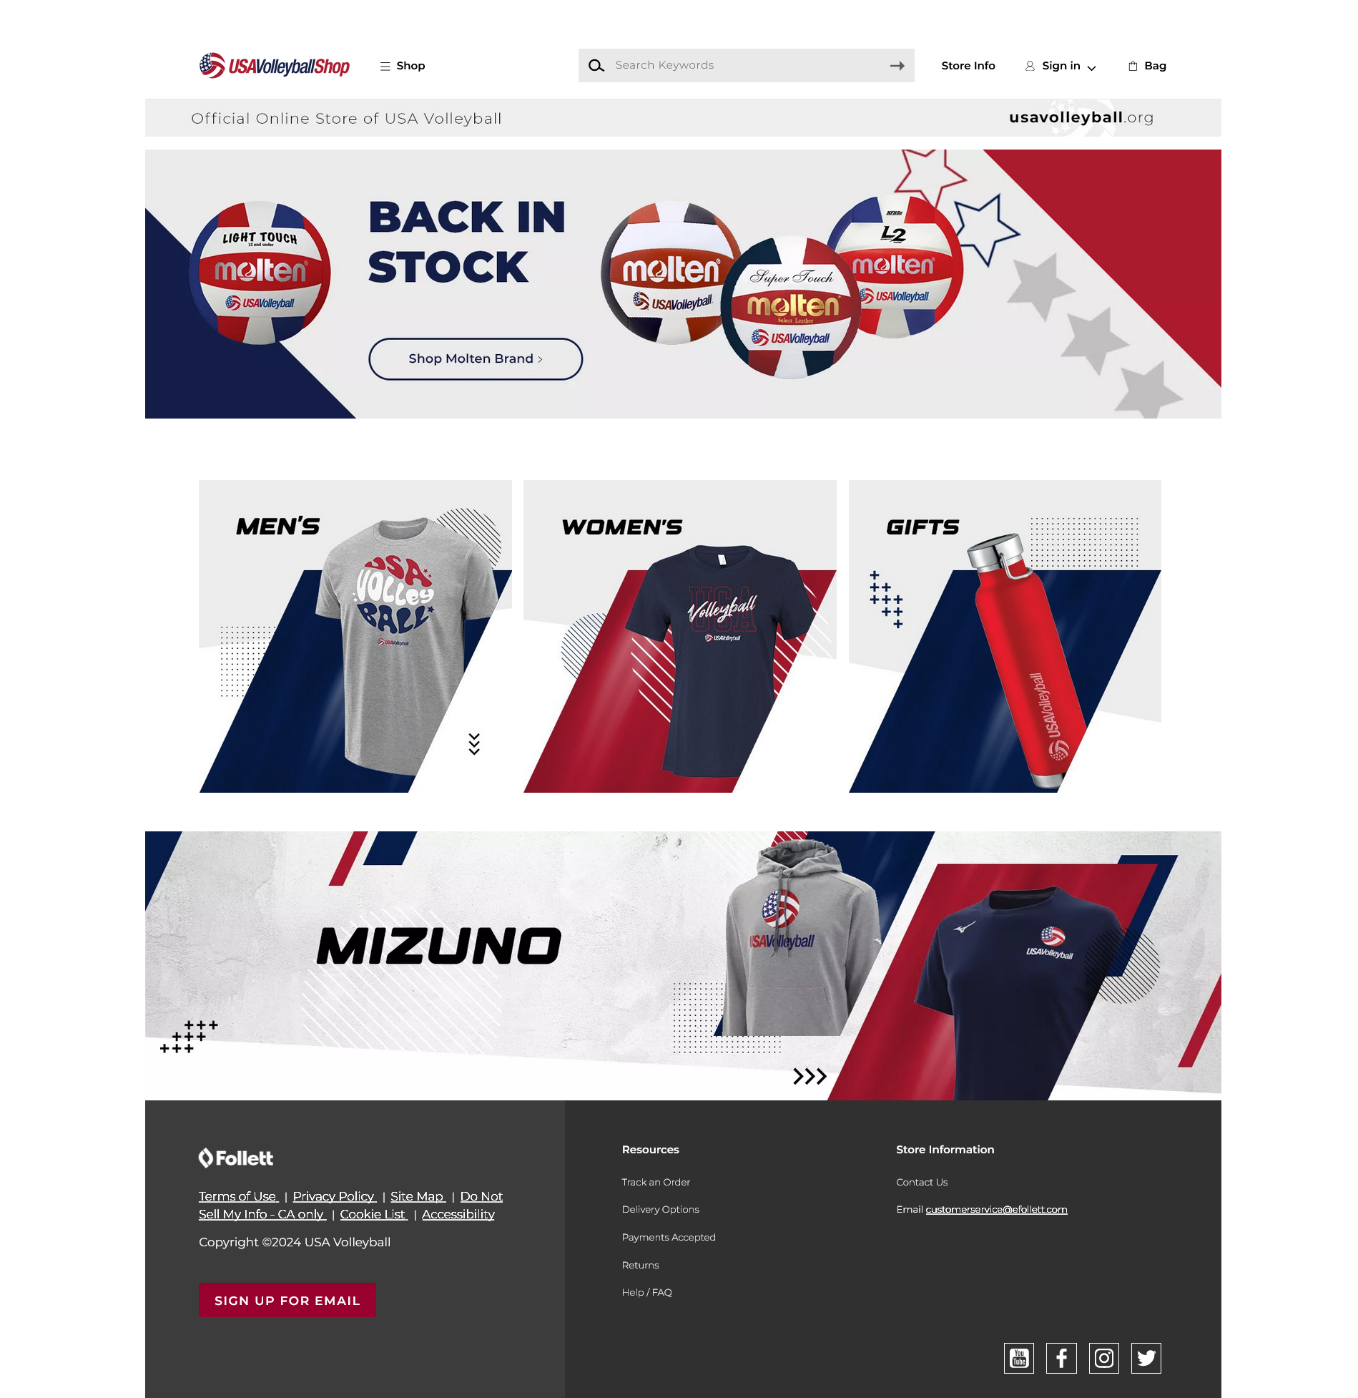

Рисунок 1.1

AllVoleyball – сайт, специализирующийся на продаже различной волейбольной экипировки от мячей до волейбольных сетей и различных приспособлений, необходимых для тренировочного процесса. Сайт имеет хорошую систему сортировки товаров, удобную для поиска , но дизайн сайта 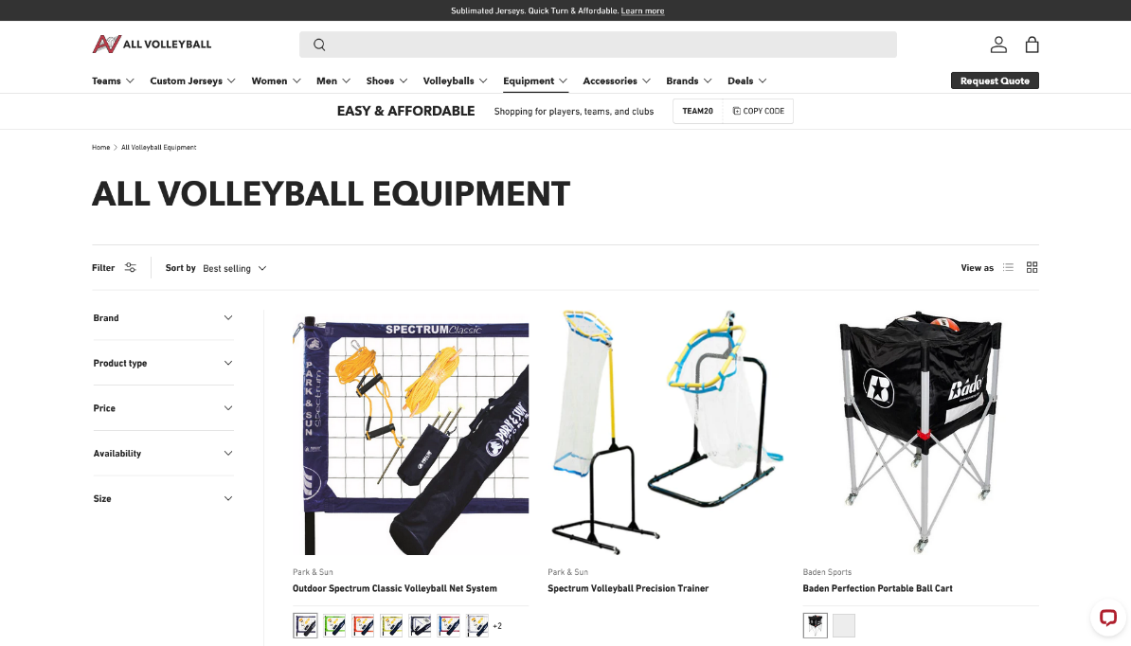громоздкий и не интуитивный (рисунок 1.2).

Рисунок 1.2

## **1.2 Техническое задание**

Требуется создать веб-сайт из 4 страниц. Веб сайт должен содержать информацию о компании, о компания-партнерах и предоставляемых услугах. Основным контентом будут являться актуальные предложения по продаже волейбольной экипировки и тренировочного инвентаря.

Главной задачей веб-сайта является привлечение потенциальных клиентов и предоставление информации об предоставляемых услугах. Веб-сайт должен содержать актуальную информацию, нацелен на то, чтобы привлечь новых клиентов. Веб-сайт должен иметь простой и минималистичный дизайн, чтобы соответствовать сайтам флагманов в данной сфере.

Главная страница будет иметь шапку с элементами для навигации по сайту. В левом верхнем углу будет находиться логотип компании.

Так же на главной странице будет располагаться подвал, который будет содержать некоторые элемента навигации по сайту и контактную информацию.

На мобильных устройствах (ширина до 768px) страница будет адаптироваться под ширину устройства. Для планшетных устройств(ширина до 1000px) страница так же будет адаптирована. Начиная с ширины 1000px будет версия для персональных компьютеров.

Будет реализован макет для каждой из страниц сайта в Adobe XD

В ходе работы будут соблюдены следующие требования: адаптивность и кроссбраузерность( корректное отображение в таких браузерах, как Google Chrome, Mozilla Firefox, Microsoft Edge, Opera.) веб-сайта, прототип, уникальный дизайн.

## **1.3 Выбор средств реализации программного продукта**

Проект выполняется в текстовом редакторе Visual Studio Code(далее VS Code).

При создании структуры веб-сайта использовался HTML(HyperText Markup Language – стандартный язык для разметки страниц в интернете).

При создании стилевого оформления использовался CSS(Cascade style sheets – фактически язык стилей , который определяет отображение HTML-документов.

Для хранения данных использовался XML(eXtensible Markup Language – расширяемый язык разметки, который используется для описания и передачи данных в удобочитаемом формате. XML позволяет определять пользовательские теги, что делает его более гибким).

Для управления элементами в DOM(Document object model) и взаимодействия HTML и XML документов использовался JavaScript.

## **1.4 Вывод**

В данном разделе пояснительной записки были рассмотрены аналогичные решения, проведен анализ их преимуществ и недостатков, что сформировала представление о внешнем виде сайта. Были рассмотрены средства реализации веб-страницы, а так же редактор VS Code. Были поставлены требования, которые должны быть соблюдены в конечном продукте. Все это понадобится для выполнения поставленной задачи и создания качественного веб-сайта.

# 2.Проектирование страниц веб-сайта

## **2.1 Выбор способа вёрстки**

Требования проекта включают в себя адаптивность и кроссбраузерность. По этой причине была выбрана flex-box вёрстка

Flex – это технология, которая имеет достаточно широкую поддержку браузеров. Flexbox предоставляет инструменты для быстрого создания сложных, гибких макетов, и функции, которые были сложны в традиционных методах CSS.

## **2.2 Выбор стилевого оформления**

Выбор стилевого оформления является важным этапом разработки проекта по нескольким причинам:

Создание уникального имиджа. Стилевое оформление проекта может помочь создать уникальный и запоминающийся имидж. Оно может помочь подчеркнуть уникальность проекта, выделить его на фоне конкурентов и привлечь больше внимания потенциальных пользователей.

Улучшение пользовательского опыта(User Experience/UX). Стилевое оформление проекта может влиять на пользовательский опыт. Четко продуманное и привлекательное оформление может сделать проект более удобным и привлекательным для пользователей, что может повысить их удовлетворенность использованием проекта.

Улучшение узнаваемости. Хорошо продуманное и привлекательное стилевое оформление может помочь увеличить узнаваемость проекта. Визуальные эелементы хорошо запоминаются человеком , поэтому стилевое оформление может помочь проекту стать более узнаваемым и запоминающимся.

Для акцентирования внимания клиента на товаре при оформлении веб-сайта был выбран минимализм(стиль оформления , при котором акцент делается непосредственно на важных деталях , одновременно отбрасывая элементы оформления , мешающие восприятию или отвлекающие пользователя).

Минимализм как стиль оформления интернет-магазина имеет свои преимущества и может быть эффективным выбором по следующим причинам:

Фокус на продукте. Минималистичный дизайн позволяет убрать все лишнее, что может отвлечь пользователя от продукта, и сосредоточить его внимание на самом товаре. Это позволяет кратно увеличить вероятность покупки и их количество.

Навигация. При минималистичном дизайне интернет-магазина упрощается навигация по сайту и повышается его скорость загрузки, так как должно быть единоразово загружено гораздо меньшее количество элементов. Это может улучшить пользовательский опыт взаимодействия с сайтом , а также повысить вероятность и количество покупок.

В целом, стилевое оформление является важным аспектом разработки проекта, который может оказать значительное влияние на его успех и эффективность.

## **2.3 Выбор шрифтового оформления**

Было выбрано одношрифтовое оформление текста на веб-странице, это имеет ряд плюсов:

* Улучшение читаемости. Одношрифтовое оформление текста может помочь повысить читаемость страницы, так как при наличии лишь одного шрифта на странице понижается количество элементов потенциально отвлекающих пользователя. Также, при оформлении интернет магазина важно сделать акцент на товарах , следовательно , одношрифтовое оформление – лучший из выбранных вариантов. Это может помочь сделать текст более легким для чтения и более привлекательным для посетителей сайта.
* Создание уникального дизайна. Использование одного шрифта в разных размерах и вариациях помогает создать общую стилевую уникальную концепцию , которая хорошо вписывается в общий уникальный дизайн, что может улучшить общий вид сайта и сделать его более привлекательным бля посетителей.

В целом, использование одношрифтового оформления текста может помочь улучшить читаемость страницы, создать уникальный дизайн и подчеркнуть тему страницы.

## **2.4 Разработка логотипа**

Логотип — это фирменный знак, который люди ассоциируют с конкретным брендом. Логотип — это не абстрактный набор символов или просто красивое изображение.

Логотип сайта является важным элементом брендинга и визуальной идентичности. Вот несколько причин, почему логотип сайта важен и его разработке должно уделяться особое внимание:

* Узнаваемость бренда. Логотип является визуальным символом бренда и помогает создать узнаваемость среди потенциальных клиентов. Когда пользователи видят логотип, они могут легко ассоциативно связать его с брендом и лучше запомнить этот бренд.
* Отражение имиджа компании. Логотип должен отражать имидж компании , ее ценности или основные символы. Это вносит вклад в создание общей стилевой концепции сайта , а также повышает его узнаваемость среди клиентов
* Отличие от конкурентов. Логотип помогает бренду отличиться от конкурентов и выделиться на фоне других компаний.
* Привлечение внимания. Логотип должен быть запоминающимся и привлекательным, что поможет привлечь внимание потенциальных клиентов и хорошо вписаться в общий стиль.

Логотип выполнен под концепцию сайта. Чтобы вызвать у пользователя ассоциацию с волейболом и связанными с ним товарами .Для главной части логотипа взят образ волейбольного мяча . Логотип, представленный на рисунке 3 был создан с помощью Adobe Illustrator.



Рисунок 2 – Логотип сайта «Voleyshop.com»

Логотип является частью фирменного стиля, который позволяет сформировать имидж и образ компании ([сайта](https://beseller.by/uslugi/sozdaniye-saytov.html) , [интернет-магазина](https://beseller.by/)), связать товары, услуги, рекламу именно с вашим бизнесом, выделить вас среди конкурентов.

## **2.5 Разработка пользовательских элементов**

В проекте будут представлены элементы пользовательского интерфейса, с которыми пользователь сможет взаимодействовать: шапка страницы, блоки с информацией о товаре, навигационное меню, подвал с основной информацией.

Навигация – ключевой критерий удобства сайта. Представляет собой набор специальных приемов, методов и элементов, дающих возможность посетителям перемещаться между различными элементами и страницами сайта. Навигационное меню представлено на рисунке 2.1.



Рисунок 2.1 – Навигационное меню

Блоки-ссылки на товары(или их категории) в интернет-магазине должны быть оформлены так, чтобы привлекать внимание пользователей и помогать им быстро найти нужный товар(рисунок 3.2).В данном случае, на главной странице сайта в виду наличия различных категорий товаров представлены блоки-ссылки на эти категории Вот несколько критериев, важных для оформления блоков-ссылок на товары:

* Название товара. Название товара должно быть коротким, но информативным. Оно должно содержать ключевые слова, чтобы помочь поисковым системам правильно индексировать товар.
* Цена. Цена должна быть ясно указана на блоке-ссылке. Это позволит пользователю быстро понять, насколько дорогой или доступный товар.

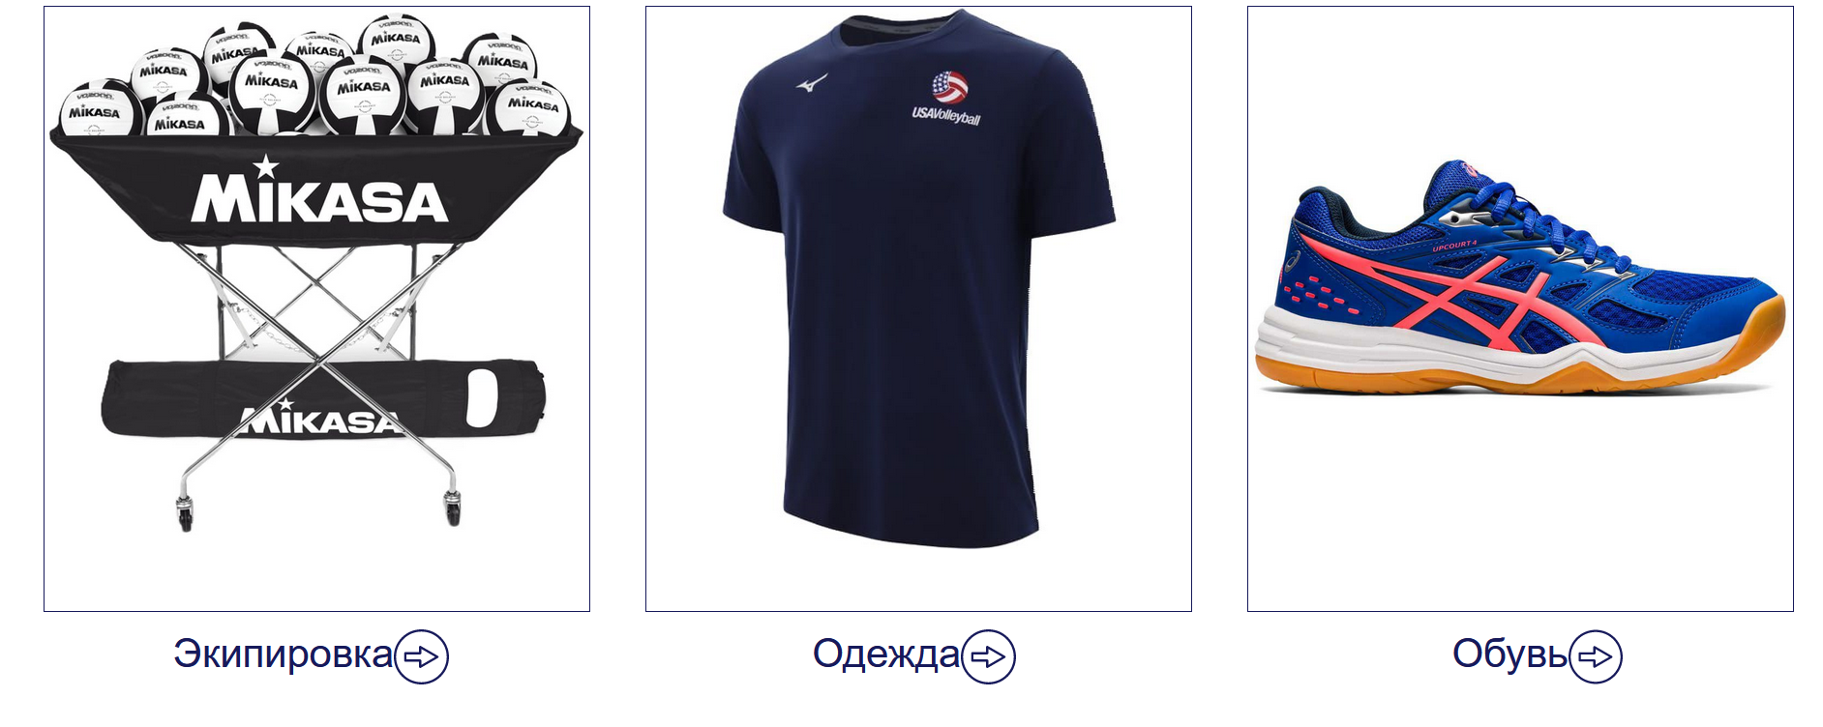

Рисунок 2.2 – Блоки-ссылки на категории товаров

Для примера возьмём одну из трёх представленных на рисунке выше категорий: обувь(Рисунок 2.3)

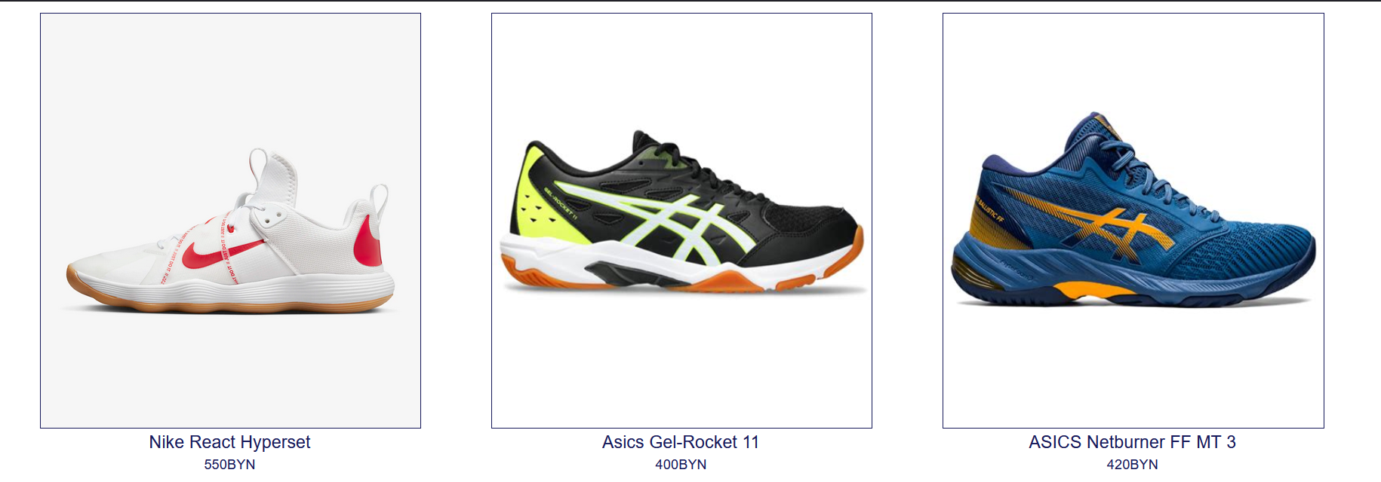

Рисунок 2.3 – Блоки-ссылки на товары

Рассмотрим пользовательские элементы на странице товара. Они выполняют несколько ключевых задач:

* Показать изображения товара. Хорошие изображения товара могут помочь пользователям лучше понять, как выглядит товар. Пользовательские элементы могут также позволить пользователям просматривать изображения товара.
* Дать пользователю возможность добавить товар в корзину. На странице товара должна быть кнопка "Добавить в корзину", которая позволит пользователю легко добавить товар в корзину и перейти к оформлению заказа.
* Показать цену товара и краткое , но ёмкое описание для предоставления пользователю чёткой и ясной картины о товаре , который он собирается приобрести.

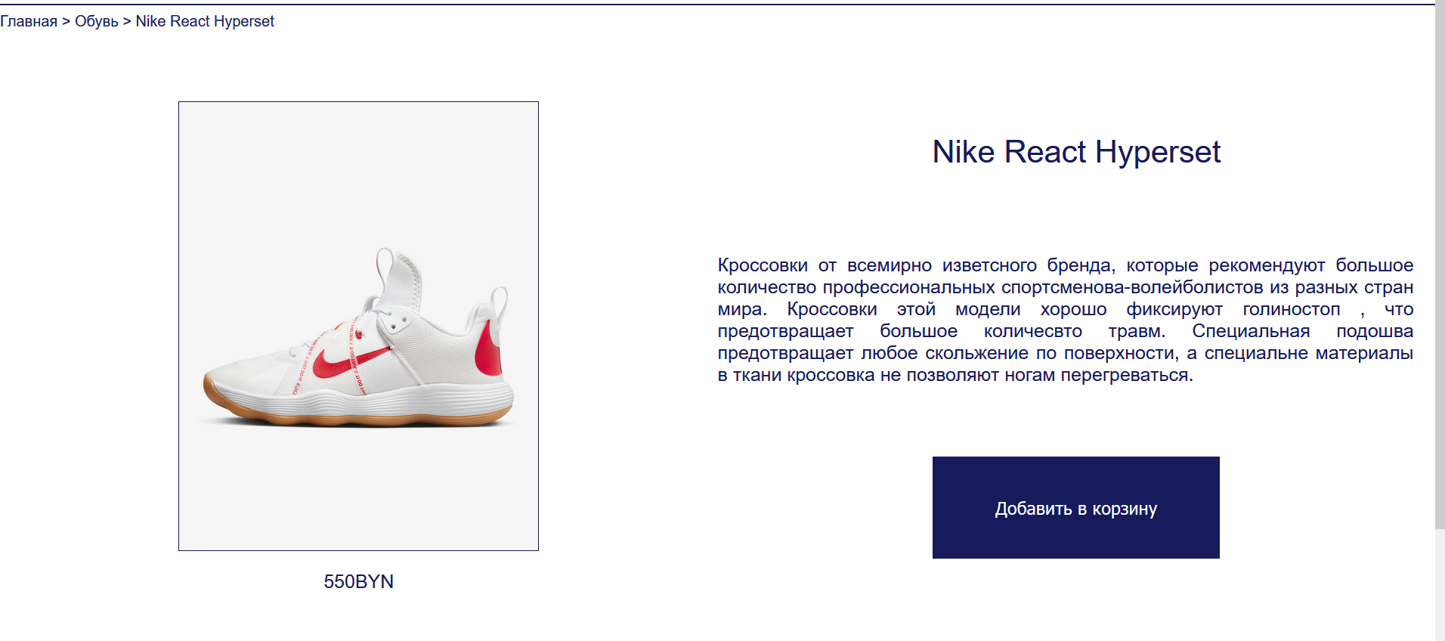

Рисунок 2.4 – Страница товара

Над кнопкой добавления находится блок с основной информацией о данном товаре: название , описание. Слева от кнопки находится ещё один блок с изображением товара и его ценой.

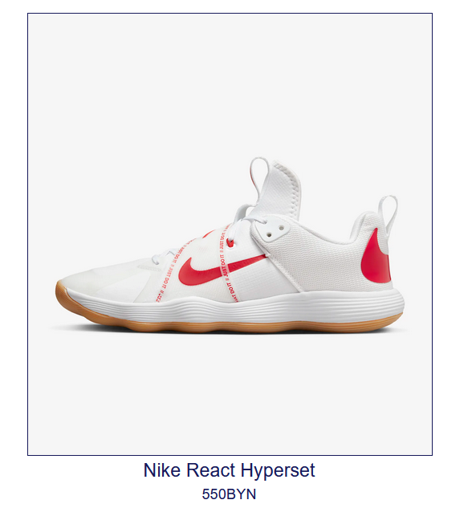

Рисунок 2.5 – Вид товара в каталоге

Таким образом пользовательские элементы помогают увеличить удобство использования сайта клиентом и предоставить все виды информации , необходимые для формирования мнения и принятия решения о покупке.

## **2.6 Разработка спецэффектов**

На сайте присутствуют динамические эффекты, которые придадут сайту интерактивность и сделают его более привлекательным для пользователя.



Рисунок 2.6 – Кнопки навигационного меню



Рисунок 2.7 – Кнопки навигационного меню при наведении

Анимация кнопки при наведении также имеет некоторые плюсы:

* Повышение визуальной привлекательности кнопки и увеличение вероятности того, что пользователь обратит на нее внимание
* Возможность повышения внимания пользователя не только к конкретной категории , но и к конкретному товару, так как дополнительные визуальные эффекты могут привлечь внимание пользователя и стимулировать его к действию (например, к добавлению товара в корзину).

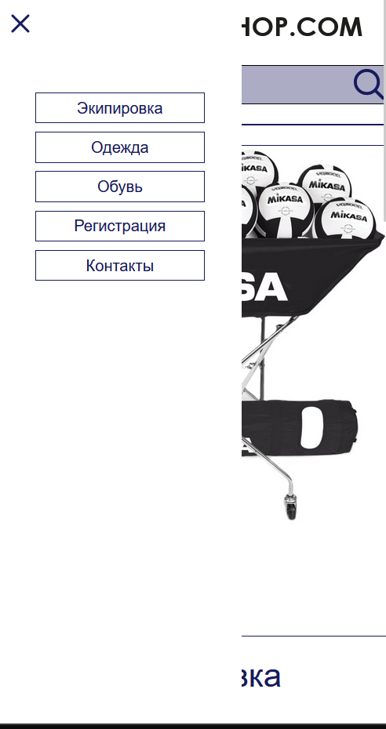

Рисунок 2.8 – Гамбургер-меню мобильной версии сайта

Наличие анимаций появления и исчезновения гамбургер меню в мобильной версии сайта также имеет некоторые преимущества:

* Улучшение пользовательского опыта. Наличие органичных и приятных глазу анимаций не отталкивает и даже наоборот – привлекает пользователя и помогает ему дольше оставаться на сайте , что в конечном счёте увеличивает вероятность совершения покупки.
* Повышение вероятности совершения покупки. При наличии красивых и приятных глазу анимаций увеличивается вероятность совершения пользователем покупки, так как сайт располагает к дальнейшему изучению себя пользователем.

## **2.7 Вывод**

В данном разделе был создан прототип веб-сайта, определены задачи по созданию содержания на веб-сайте. Выбрано единое цветовое и шрифтовое оформления сайта для удобства просмотра пользователем. Разработан дизайн и расположение на сайте пользовательских элементов, спецэффектов и анимации. Логотип выполнен под концепцию сайта.

# 3.Реализация структуры веб-сайта

3.1 Структура HTML-документа

Структура веб-сайта представляет собой организацию связанных между собой документов, которая позволяет пользователям легко перемещаться по страницам. При формировании структуры необходимо учитывать потребности посетителей, их запросы и интересы.

Хорошая структура HTML-документа имеет большое значение для эффективной работы сайта. Вот несколько причин, почему это важно:

* Улучшение доступности. хорошая структура HTML-документа может сделать сайт более доступным для пользователей с ограниченными возможностями. Например, правильное использование заголовков и других элементов разметки может помочь пользователям, использующим программы чтения с экрана, легче понимать контент.
* Улучшение скорости загрузки: хорошая структура HTML-документа может ускорить загрузку страницы. Например, правильное использование семантических тегов может помочь браузеру быстрее загрузить страницу.
* Улучшение совместимости: хорошая структура HTML-документа может помочь сделать сайт более совместимым с различными браузерами и устройствами. Это может улучшить пользовательский опыт и увеличить количество посетителей на сайте.

Тег <head> предназначен для хранения служебных элементов, которые не отображаются на странице, за исключением заголовка <title>.

Основное содержимое сайта размещается внутри тега <body>, который включает в себя семантические теги, такие как header, nav ,menu и footer, которые помогают программам понимать тип информации, содержащейся на странице.

Структура HTML главной страницы представлена в листинге 3.1.

<!DOCTYPE html>

<html>

<head>…</head>

<body>

<header>…</header>

<menu>…</menu>

<section class=“equipment-page”>…</section>

<section class=“wear-page”>…</section>

<section class=“shoe-page”>…</section>

<div class=“texts”>…</div>

<div class=“advantages”>…</div>

<footer></footer>

</body>

</html>

Листинг 3.1 – Структура HTML главной страницы

С помощью тега <header> была создана шапка сайта для всех страниц и создано навигационное меню. “Подвал” страницы был, идентичный на всех страницах сайта, был реализован с помощью тега <footer>. Теги <section> и <div> были созданы для размещения на страницы и разметки основной информации.

3.2 Добавление таблиц стилей Scss и CSS

В ходе разработки проекта было применено внешнее подключение таблиц стилей, так как в ходе создания простой, логичной и понятной структуры веб-сайта разбиение необходимых стилей по файлам, относящимся к конкретным страницам значительно упрощает чтение кода, а также позволяет легко получать доступ к нужным элементам.

<head>

<meta charset=”UTF-8”>

<link rel=”stylesheet” href=”common.css”>

<link rel=”stylesheet” href=”style-index.css”>

<title>Volleyshop.com</title>

</head>

Листинг 3.2 – Пример внешнего подключения таблиц стилей

Для определения стилей для повторяющихся элементов и основной разметки страниц было использовано внешнее подключение, при котором стили размещаются в отдельном файле и могут быть использованы на любой странице сайта.

Также для каждой страницы сайта был создан свой файл с таблицами стилей , что позволило улучшить и упростить структуру, а также при необходимости обеспечить более эффективную поддержку сайта в будущем. Такой подход позволяет быстро и легко вносить изменения в стили сайта, облегчает сопровождение проекта и ускоряет его загрузку.

3.3 Использование стандартов SVG

Для создания логотипа сайта и иконок было принято использование SVG-формата. Этот формат позволяет картинкам сохранять свое качество, несмотря на размер экрана.

<svg id="_Слой_1" data-name=" Слой 1" xmlns="http://www.w3.org/2000/svg" viewBox="0 0 553.04 94.46">

<defs>

<style>…</style>

</defs>

<g>…</g>

<path/>

<path/>

<path/>

<g class="cls-2">…</g>

</svg>

Листинг 3.3 – Пример использования SVG

SVG-формат удобен для использования веб-дизайнерами и разработчиками по нескольким причинам:

* Масштабируемость: SVG-файлы могут быть масштабированы без потери качества изображения, что делает их идеальным выбором для создания иконок и логотипов, которые могут использоваться на разных экранах и устройствах.
* Малый размер: SVG-файлы обычно имеют меньший размер, чем другие форматы изображений, такие как JPG или PNG, что уменьшает время загрузки страницы и повышает производительность сайта.

3.4 Использование XML для хранения данных

Данные, необходимые для использования на страницах удобно хранятся отдельно в XML-документах.

XML-формат удобен для хранения данных по нескольким причинам:

* Независимость от программного обеспечения: XML-формат не зависит от программного обеспечения или операционной системы, что делает его переносимым между различными платформами.
* Возможность расширения: XML-формат позволяет создавать собственные теги и атрибуты, что дает возможность расширять его для конкретных нужд проекта.

Пример хранения данных в XML-документе представлен на листинге 3.4

<?xml version = “1.0” encoding=”UTF-8”?>

<data>

<good>

<name>…</name>

<price>…</price>

<image>…</image>

<about>…</about>

</good>

</data>

Листинг 3.4 – Пример хранения данных в XML-документе

3.5 Использование JavaScript

JavaScript (JS) является одним из самых распространенных языков программирования для веб-разработки. Этот язык позволяет добавлять динамичность и интерактивность на веб-страницы, что делает пользовательский опыт более увлекательным и позволяет создавать более сложные веб-приложения.

# 4.Тестирование веб-сайта